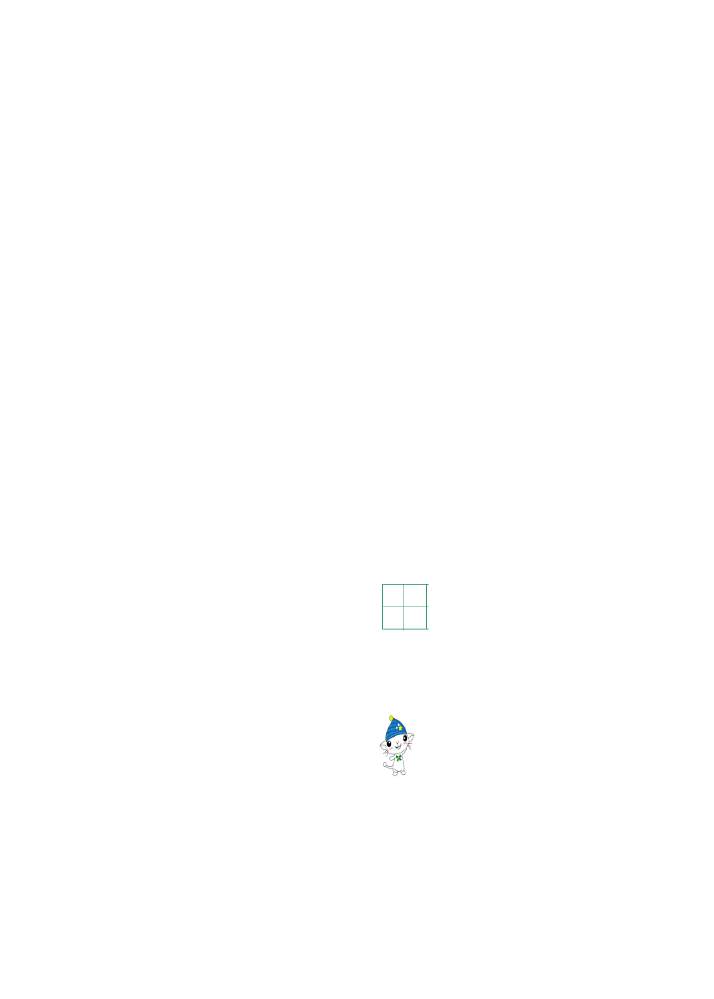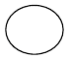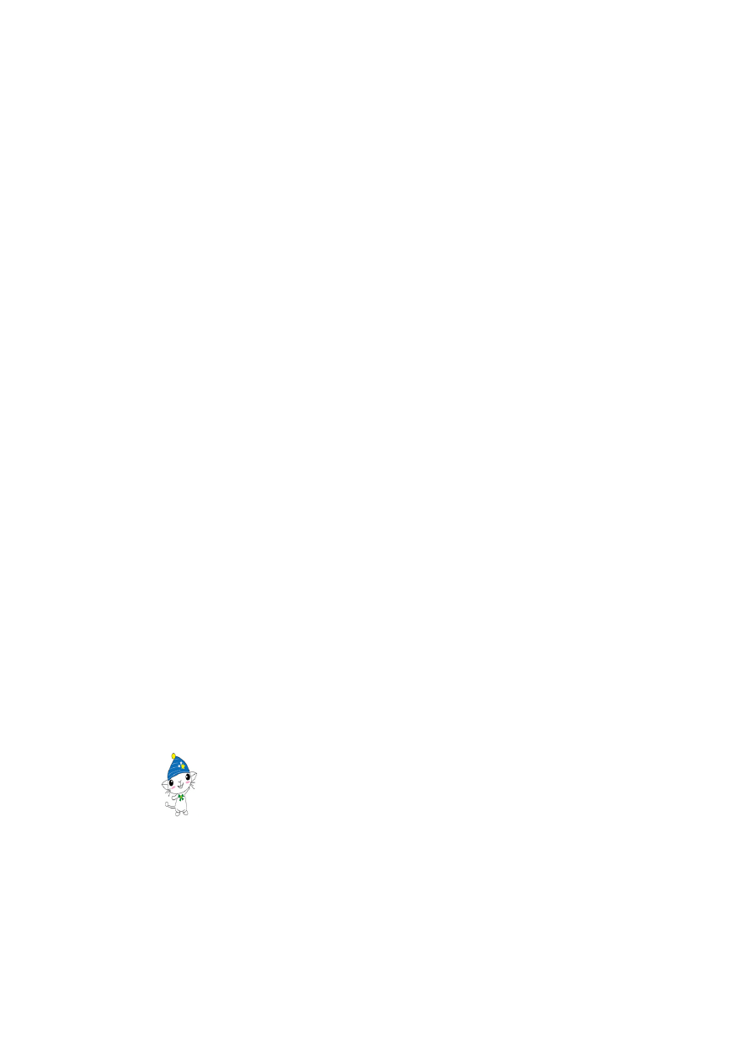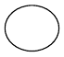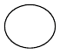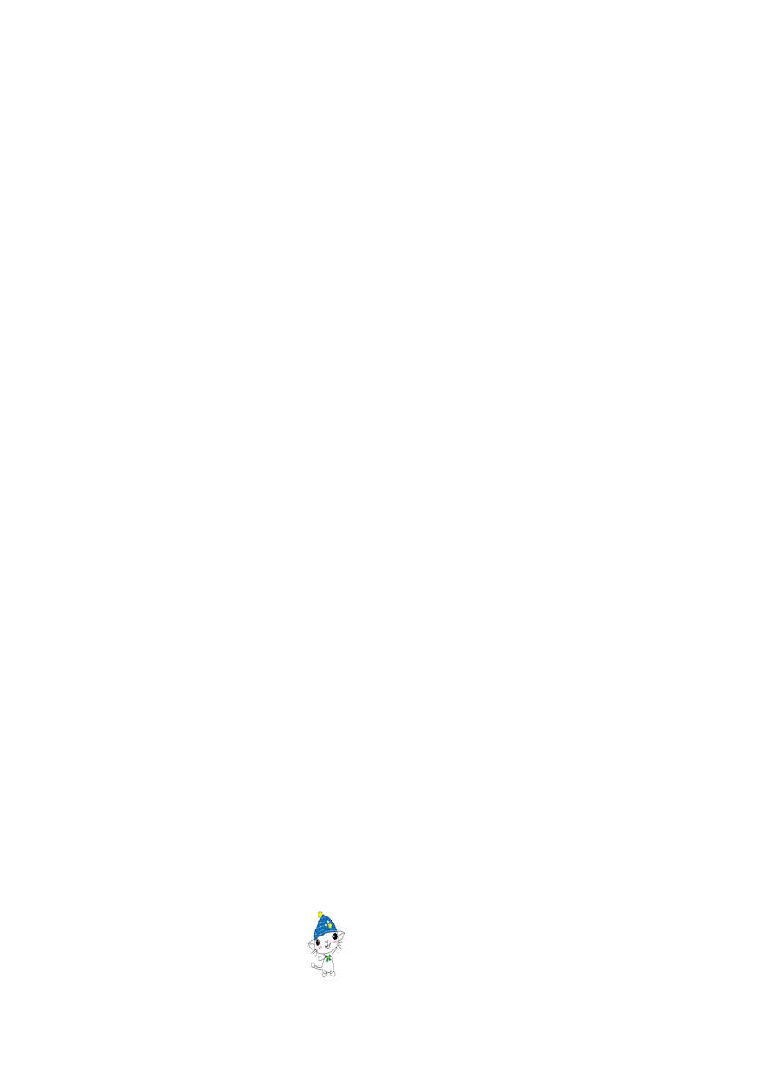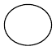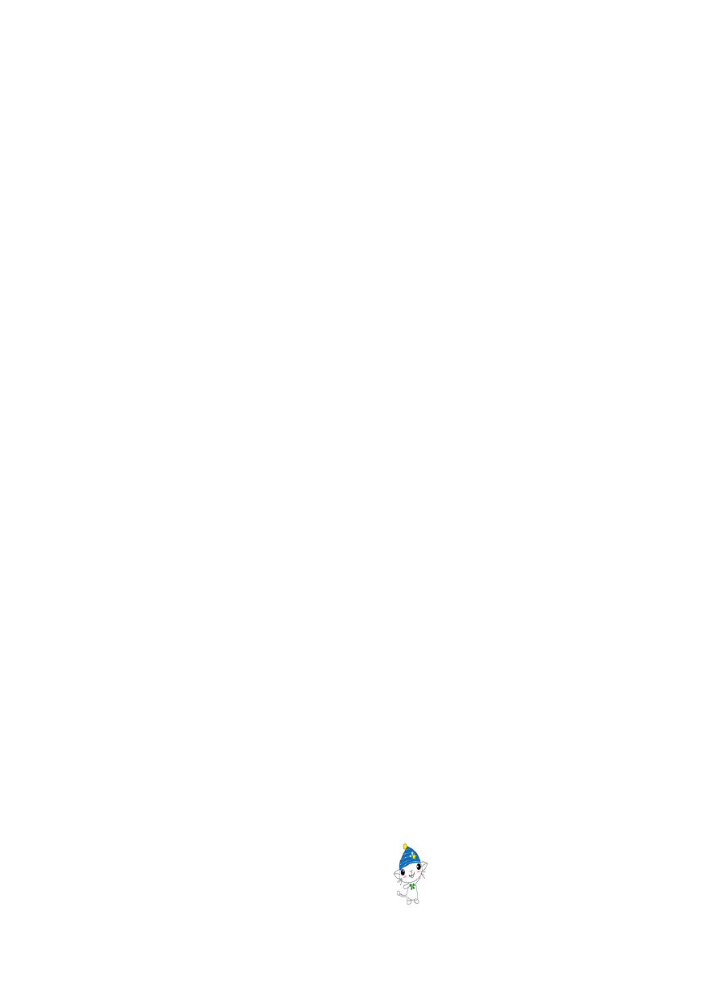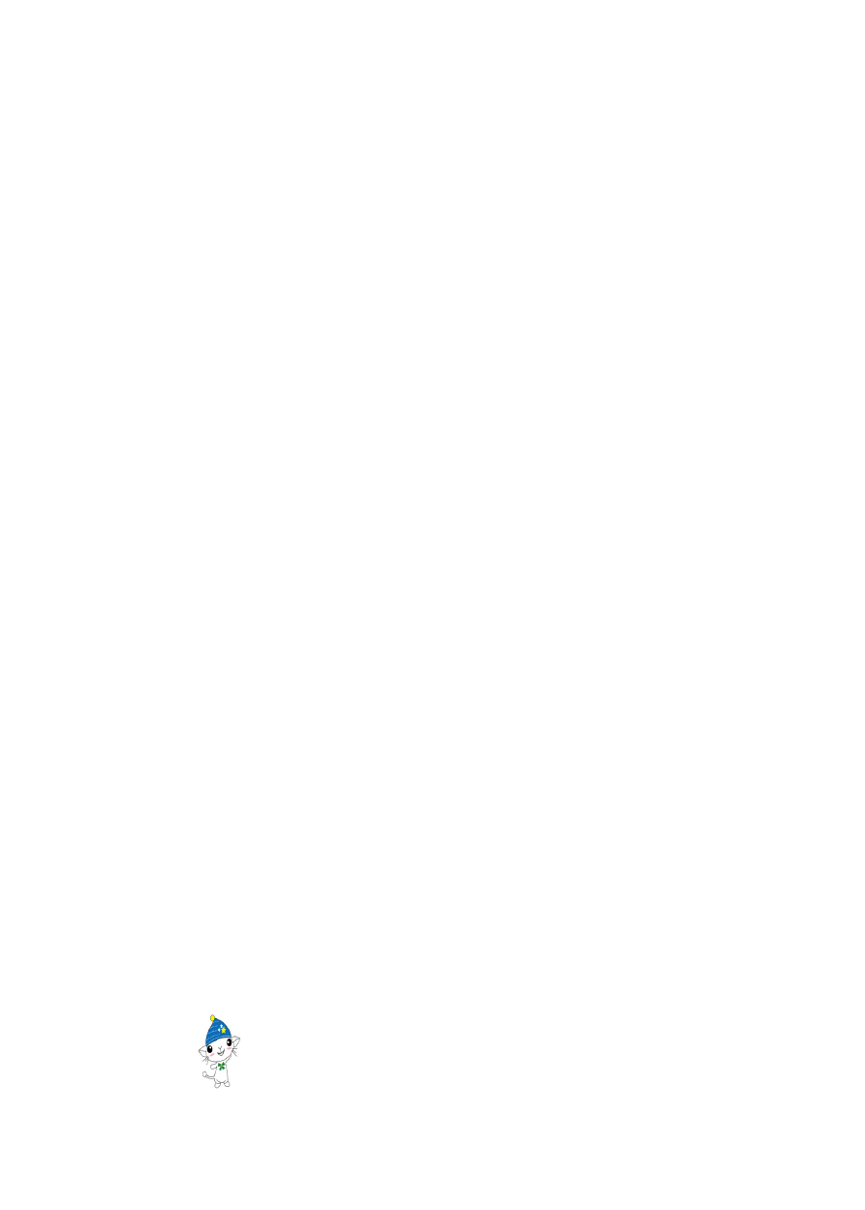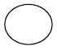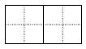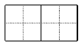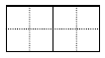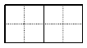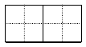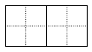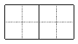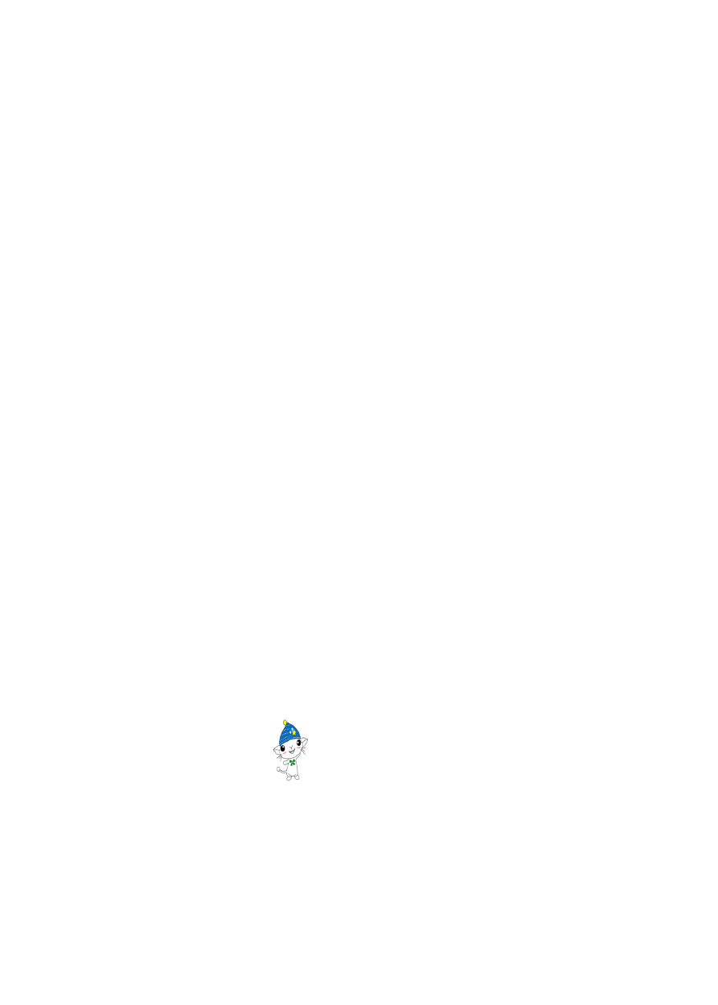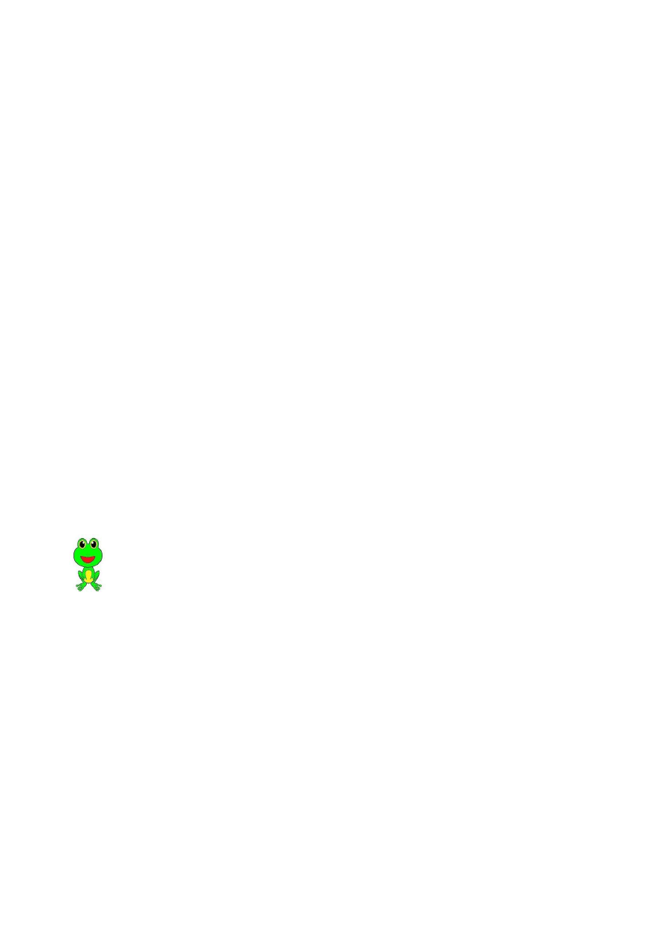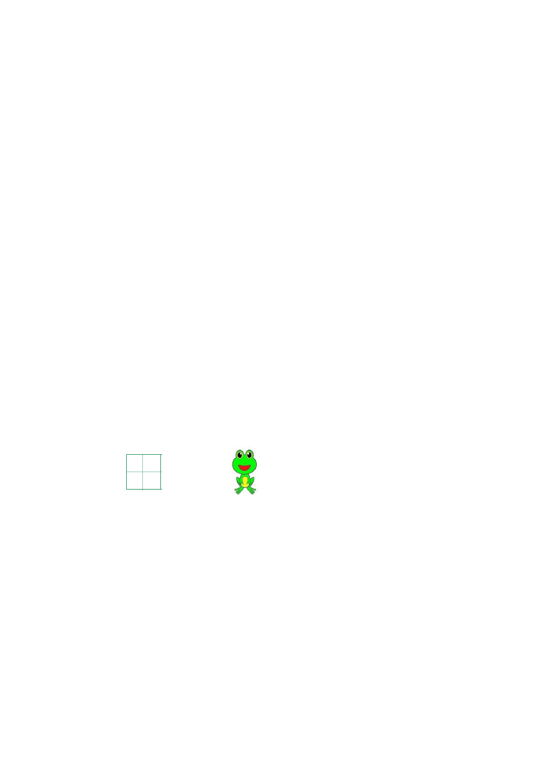精选文档

小学语文一年级下册第一单元训练

姓名： 得分：

一、看拼音写词语。（16 分）
zuǒ yòu xiǎo shí qīnɡ shān shēnɡ qì

qínɡ tiān shén me chūn fēnɡ dōnɡ xuě

二、按要求做一做。（12 分） 1、比一比，再组词。（8 分）

入（ | ） | 东（ | ） | 飞（ | ） | 江（ | ）
人（ | ） | 冬( | ) | 气（ | ） | 红（ | ）

2、给下列的字加偏旁，组成新字再组词。（4 分）
青 （ ） 生 （ ） 三 、把能组成词语的字连起来。（8 分）

秋 保 事 喜

欢 霜 护 情

精选文档

四、选字填空。 （6 分）

睛 晴 情 请 清 请

眼（ ） （ ）问 （ ）水

（ ）天 心（ ） （ ）坐

五、把下列词语补充完整。 （9 分）

春（ ）（ ）地 百（ ）齐放

（ ）（ ）争鸣 （ ）物复苏柳绿（ ）（ ） 泉（ ）叮咚

六、我会分类。（填序号）（12 分）

① 雷电 ②铅笔 ③转笔刀 ④苹果 ⑤阵雨 ⑥暴雨

⑦香蕉 ⑧西瓜 ⑨冰雪 ⑩尺子 ⑾葡萄 ⑿橡皮天气：
文具： 水果：
七、连一连。 （8 分）

A q 春风 降

R d 夏雨 飘

D a 秋霜 吹

Q r 冬雪 落

八、我能把词语整理成一句话，并加上标点。（3 分） 多么 我们 的 广大 祖国

九、读下面短文，按要求做题。 （12 分）

春天，阳光灿烂，田野里百花盛开。白的梨花，粉红的桃花，还有金黄的油菜花，散发出一阵阵浓浓的香味。
- 短文共有（ ）句话，写的是（ ）季的景象。（4 分）

- 用“ ”画出文中表示颜色的词语。（3 分）
- 春天，（ ）、（ ）、（ ）都开花了。除了这些，还有许多春天开的花，它们是（ ）。（5 分）
十、春天很美丽，请你画一画心中的春天，并用几句话写下来。（9 分）


十一、 书写。（5 分）

春风 花草 飞入 冬雪 请问 清水 事情 青春

晴天 生气 写字 左右 时间 红日 千万 劳动

小学语文一年级下册第二单元练习题

姓名 得分
1、看拼音，写词语。（12 分）

běi jīnɡ huǒ bàn tài yánɡ yīn wèi
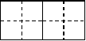
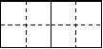
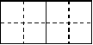
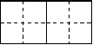
jīn qīu xué xiào zhè yàng zǒu rù
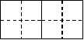
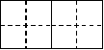
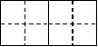
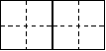
jīnɡ guò gè zhǒng méi yǒu rù mén
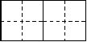
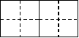
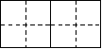
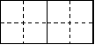

2、给带横线的字选择正确读音，画“√”。（6 分）

接着(jiē  颜色(yán | jīn)  yánɡ) | 温暖(luǎn  告诉(sù |  | nuǎn)  shù) | 睡觉（jiào  感觉（jiào | jué）  jué）
3、比一比，组词。（8 分）
主（ | ） 以（ | ） | 这（ | ） | 样（ | ）
住（ | ） 已（ | ） | 过（ | ） | 伴（ | ）

4、选出不同类的词语，画“ ”。（6 分）

① 高山 果园 果树 田野

② 碧绿 水晶 金黄 火红

③ 清凉 干净 香甜 温暖

5、选择合适的量词，把序号填在括号里。（8 分）

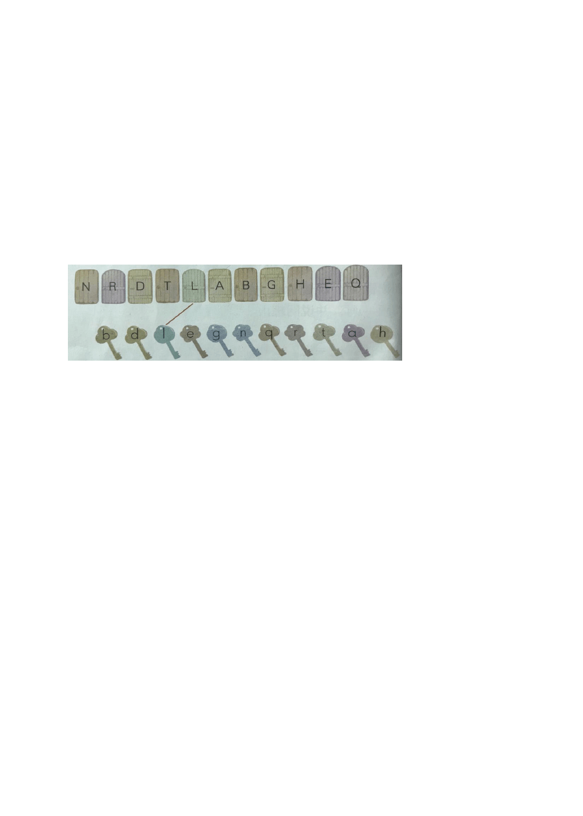
精选文档

① | 辆 ②匹 ③册 |  | ④支 | ⑤棵 ⑥架 ⑦颗 | ⑧只
一（ | ）猫 一（ |  | ）树 | 一（ ）汽车 | 一（ | ）飞机
一（ | ）书 一（ |  | ）马 | 一（ ）宝石 | 一（ | ）铅笔
6、连线。（6+11 分）
① 弯弯的 |  | 公路 |  | 洁白的 | 天安门
宽宽的 |  | 小路 |  | 雄伟的 | 升旗仪式
美丽的 |  | 天山 |  | 壮观的 | 雪莲

②

7、选字填空。（4 分） 呢 吗 吧 呀
- 你要干什么去（ ）？
- 你去过上海（ ）？
- 我的小刀哪儿去了（ ）？
- 我们一起做游戏（ ）！
8、给下列句子加标点。（5 分） (1)小鸟飞的真低呀（ ）
- 你作业写了吗（ ）
- 天安门前的人非常多（ ）
（4）爸爸看到我来了（ ）高兴地笑了（ ） 9、把古诗补充完整。（9 分）
精选文档

精选文档

春 晓

（ ）眠不觉晓， 处处闻啼（ ）。
夜（ ）（ ）（ ）（ ），

（ ）落知（ ）（ ）。

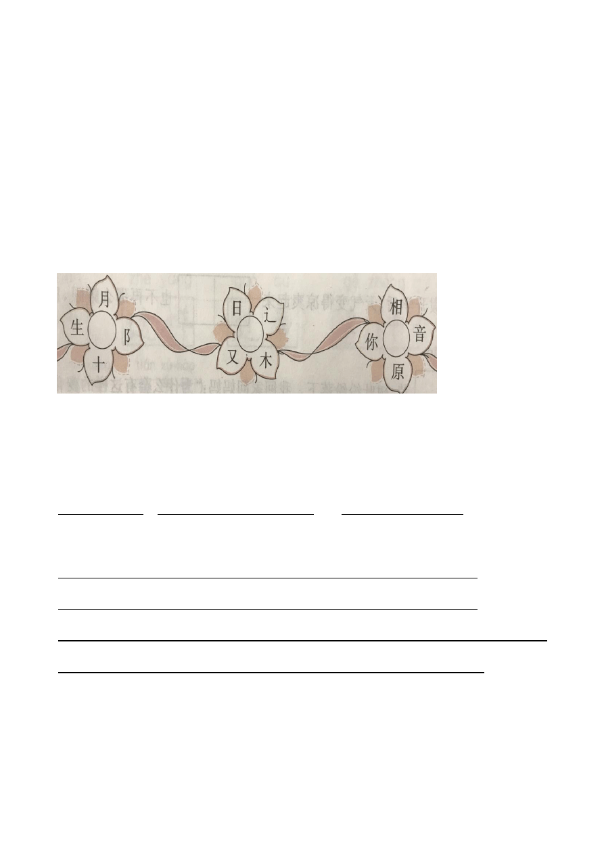

10、在圆圈中加一个字，把花瓣上的字变成四个不相同的字。（12 分）

11、照样子，写句子。（5 分）
例：小柏树就像战士一样笔直的站在那里。

像 一样 。12、以“我多想……”开头，写下自己的愿望。（8 分）

13、看图写话。（14 分）

植树

精选文档

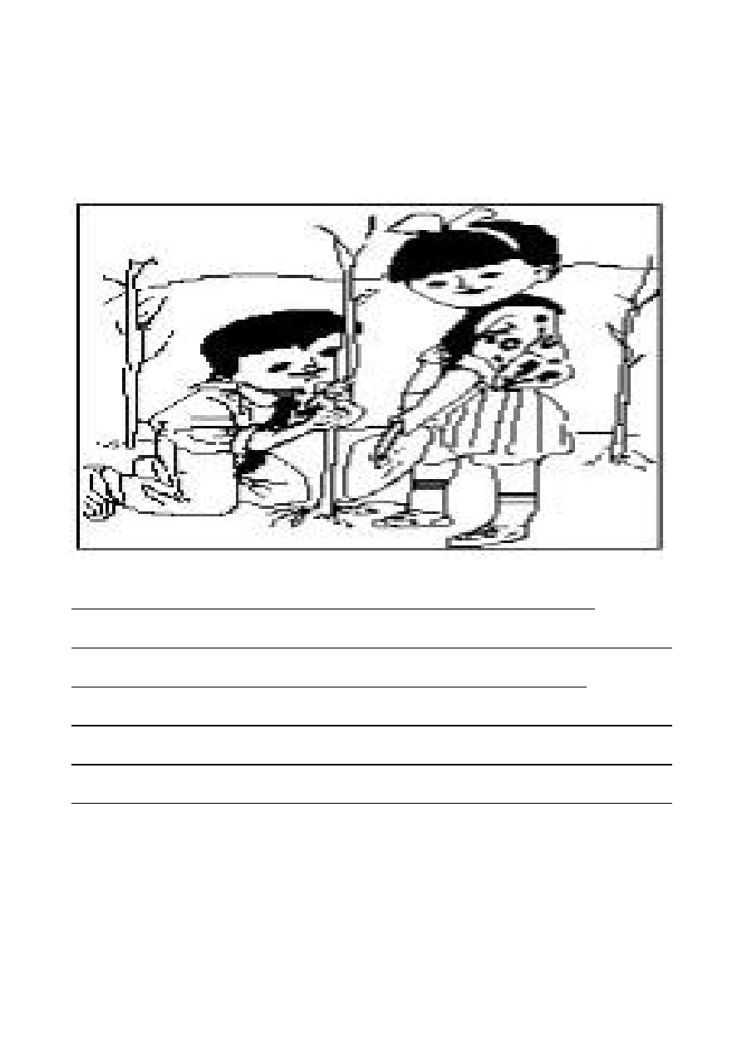精选文档

要求：

请你仔细观察，这是什么季节？谁在哪里干什么？你会表扬他们 吗？为什么？请写几句话吧。

精选文档

一年级下册语文第三单元检测卷

姓名 成绩
chāo xiě xiàmiàn de j ù z i zhù yì shū xiě guī fàn měiguān
一、 抄 写下 面 的句子，注意书写规范、美 观 。（ 6 分）

夜来风雨声，花落知多少。
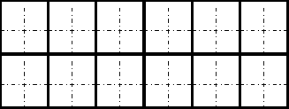
gěixiàl i è ji ādiǎnd e z ì zhùyīn
二、给下列加点的字注音。（9 分）

捉．住（ | ） | 方．块（ | ） | 叽喳．（ | ）
睡觉．（ | ） | 快乐．（ | ） | 种．树（ | ）
折．纸（  wǒhuìchá z ì diǎn | ） | 有劲．（ | ） | 足．球（ | ）
三、我会查字典 。（12 分）

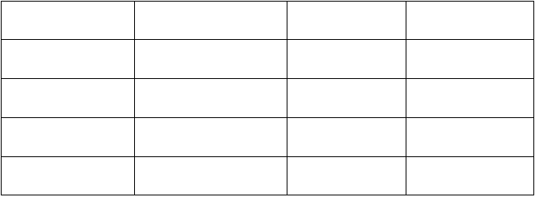biàn z ì z ǔ c í
生字
大写字母（音序）
音节
组词
球
书
飞
胖
四、辨字组词。（12 分）

他（ | ） | 说（ | ） | 玩（ | ）
也（ | ） | 话（ | ） | 元（ | ）
块（ | ） | 很（ | ） | 哥（ | ）

精选文档

快（ ） 根（ ） 歌（ ）
lián y ì lián
五、连一连。（ 8 分）
一个 蒙蒙的 故事

一棵 孤单的 大树

一场 有趣的 细雨

一只 挺拔的 喜鹊
dú pīn yīn xiě cí yǔ
六、读拼音，写词语。 （ 10 分）
tīng shuō tǔ dì zhāo hu kuài lè xǔ duō
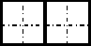
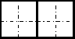
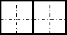
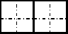

jiǎng huà jū zhù gē ge yīn yuè guò hé
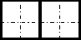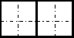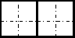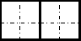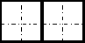
zhào l ì z ǐ z ǔ c í zàizàoj ù
七、 照 例子，组词再造句。（10 分）

例：花 | (花朵) | 花园里开了五颜六色的花朵。
1、玩 | （ | ）
2、许 | （ | ）
3、居 | （ | ）
4、阳 | （ | ）
5、乐 | （ | ）

páil i è shùn x ù w ǒnéngxíng b ǎ x ùhàoxi ězàikuòhào l ǐ
八、排 列 顺 序，我 能 行 。（把 序号写在括号里）（ 4 分）

（ ）小松鼠每次摘松果，吃一个，就在土里埋下一个。 （ ） 小松鼠学会了摘松果。

（ ）在小松鼠埋松果的地方，长出了许多小松树。

（ ）它摘了许多松果。

k èwénnèiróngjīngcǎihuíg ù
九、课 文内 容 精彩回顾。（ 14 分）

1 、 小公鸡和小鸭子走进 。 小公鸡找到了 虫子， 得很 。小鸭子 虫子，急得 。
2、只有一棵树、一只喜鹊时，树很 ， 喜鹊也很

。后 来树有了邻居，喜 鹊也有了邻居，树很 ， 喜鹊也很 。
3、 个人玩， 很好！ 个人玩， 很好！ 人玩，

更好！ ， 什么游戏都能玩。
yuè dú duǎnwén wánchéngzuò yè
十、阅 读 短 文， 完 成 作业。（ 6 分）

“没有了松树，没有了森林，以后到处光秃秃的，小松鼠，小小松
鼠，小小小松鼠……他们吃什么呢？到哪儿去住呢？ ”松鼠们叽叽喳喳地说着。
对，松鼠有了好主意：每次摘松果，吃一个，就在土里埋下一个。春天，几场蒙蒙细雨过后，在松鼠埋松果的地方，长出了棵棵挺拔
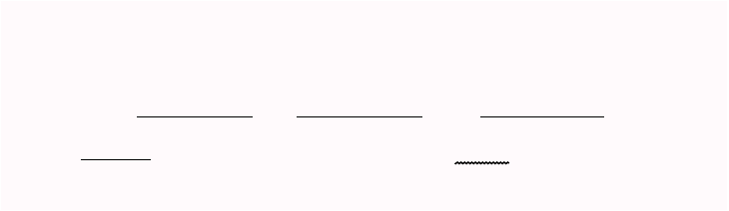的小松树。将来，这里会是一片更茂密的松树林。
1、这篇短文有（
） 个自然段。
2、照样子， 写词语。
叽叽喳喳
3、用“
” 画出小松鼠的主意， 用“
” 画出将来这里会是
什么样子？
kàn tú shuō yī shuō zài xiě yī xiě bú huì xiě de zì yòngpīn yīn dài tì
十一、 看图 说 一 说 ，再写一写。（不 会写的字 用 拼音代替）（ 9 分）

提示：什么时候？什么地方？谁在干什么？仔细观察后写一段通顺的话。

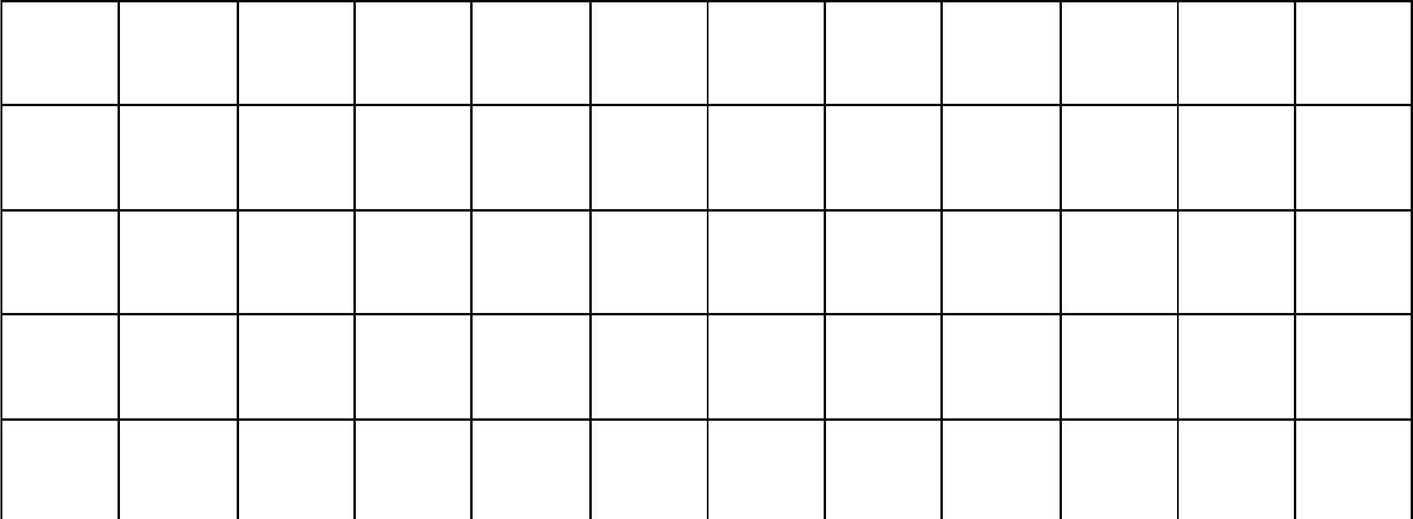
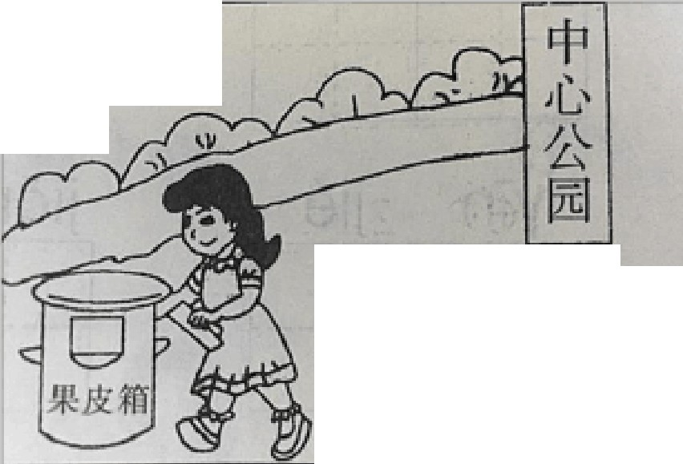
翠
。
勹 勹寸

一年级下册语文第四单元检测卷

姓名 成绩
一、抄写下面的句子，注意书写美观、规范。 （ 6 分）

举头望明月，低头思故乡。
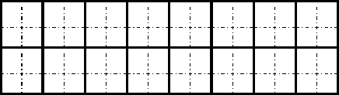

二、判断下面词语，正确的打“√”，错误的打“×”。（9 分）

底头（ | ） | 故乡（ | ） | 微笑（ | ）
胆敢（ | ） | 原来（ | ） | 居说（ | ）
知到（ | ） | 彩虹（ | ） | 一座（ | ）

三、判断加点字的读音，正确的打“√”，错误的打“×”。（6 分）

高兴．（xìn）（ ） 那．把（nǎ）（ ） 成．长（chéng）（ ）粽．子（zòng）（ ） 剥．开（bāo）（ ） 床．前（chuāng）（ ）
四、判断下面的句子，正确的打“√”，错误的打“×”。（5 分）

1、《静夜思》这首诗写了李白望着明月思念故乡。（ ）

2、《夜色》中的小朋友听了妈妈讲的故事不再害怕夜晚。（ ）

3、据说人们为了纪念爱国诗人屈原，一到端午节就吃粽子。（ ）

4、雨停了，天上有一坐美丽的桥。（ ）

5、从此在黑在黑的夜晚，我也能看见小鸟怎样在月光下睡觉。（ ）

五、辨字组词。（12 分）

往（ | ） | 在（ | ） | 笑（ | ）
住（ | ） | 再（ | ） | 校（ | ）
底（ | ） | 午（ | ） | 着（ | ）
低（ | ） | 牛（ | ） | 这（ | ）

dú pīn yīn xiě cí yǔ
六、读拼音，写词语。（ 10 分）
zhōng wǔ jié rì yè zi tǔ dòu zài jiàn
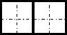
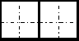
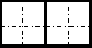
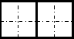
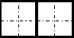
kàn dào hóng sè wài guó guāng míng dī tóu
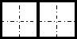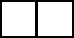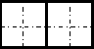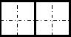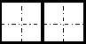
七、照样子，写句子。（6 分）

1、例：月光下，小鸟在睡觉。

_

2、例：外婆一．掀开锅盖，煮熟的粽子就．飘出一股清香来。

 |  | _
w ǒhu ìtián
八、我 会填。（ 14 分）
1.“晚”字共（ ）画，第二画是（ | ），组词是（ |  | ）。
2.“笑”字共（ ）画，第三画是（ | ），组词是（ |  | ）。
3.“再”字的笔顺是 |  | ，
第四画是（ ），组词是（ ）（ | ）。
4.“光”字的笔顺是 |  | ，

第四画是（ ），组词是（ ）（ ）。

k èwénnèiróngjīngcǎihuíg ù
九、课 文内 容 精彩回顾。（ 13 分）

1、粽子是用 |  | 箬竹叶包的， | 裹着 | 糯米， | 有
— 颗 | 枣。
2 、 如 果 我 |  | 它 ， | 桥 上 ， 把 水 | ， 那 不 是 我 | 在

吗？
3、《寻隐者不遇》是 代诗人 写的：松下问童子， 言师采药去。 此 ， 深 。”
十、阅读短文，回答问题。 （ 10 分）
小猴戴眼镜

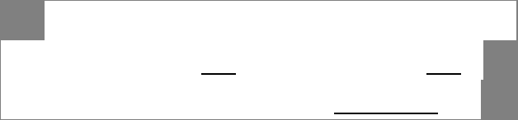
小猴看见妈妈戴着眼镜读书、写字，奶奶戴着眼镜缝补衣服，它问是什么
道理，妈妈和奶奶回答说：“戴上眼镜看得清楚。”
一天，小猴戴起了妈妈的眼镜，哟！模模糊糊；再戴上奶奶的眼镜，头昏
眼花，差点摔一跤。它生气地说：“妈妈和奶奶骗我！” 猴妈妈知道了，对小猴
子解释说：“奶奶年老了，戴老花眼镜；妈戴的是近视眼镜。”
事情往往就是这样，对别人合适的东西，对自己不一定合适。
1、妈妈适合戴
，奶奶适合戴
。
2、小猴戴妈妈的眼镜感觉是
，


戴奶奶的眼镜感觉是
。
3、这篇短文说明的道理什么，请在正确的答案后面打“√。”
1）小猴不能戴奶奶的眼镜。 （ ）
2）小猴不能戴妈妈的眼镜。 （ ）
3）对别人适合的东西，对自己不一定适合。 （ ）

十一、孩子们，春姑娘已经悄悄地来到了我们的身边，周围的景物也在悄悄地变化着。走进田野、公园……你有什么发现？现在请用几句话描述一下吧。（ 9 分）
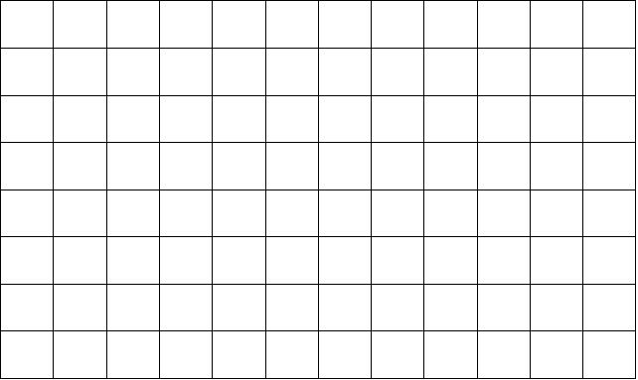

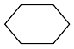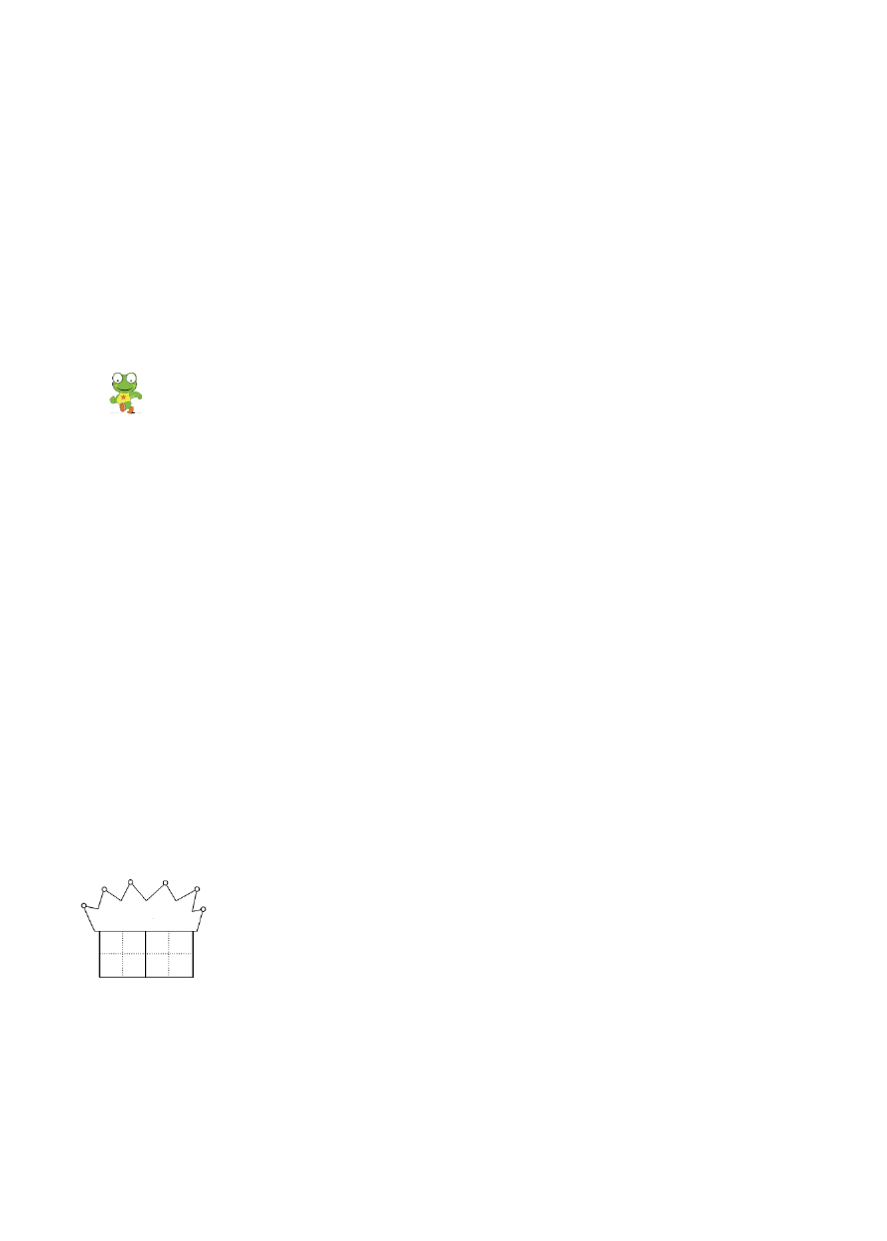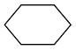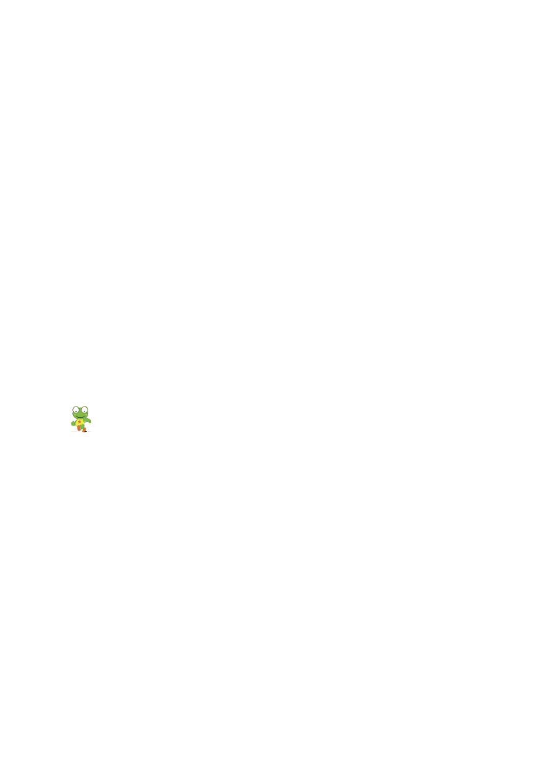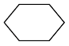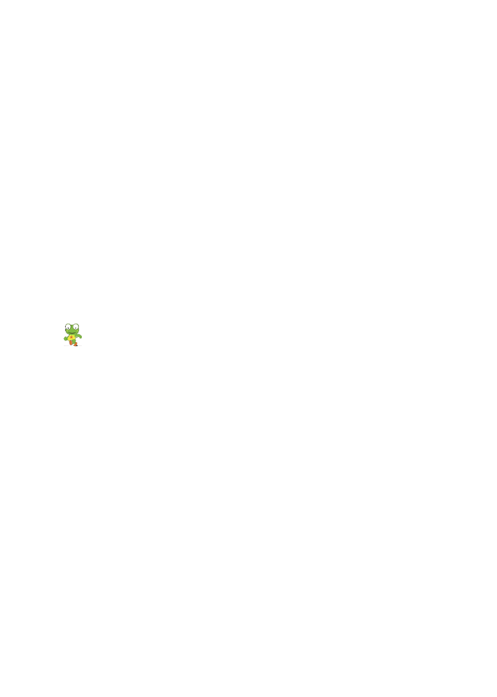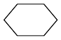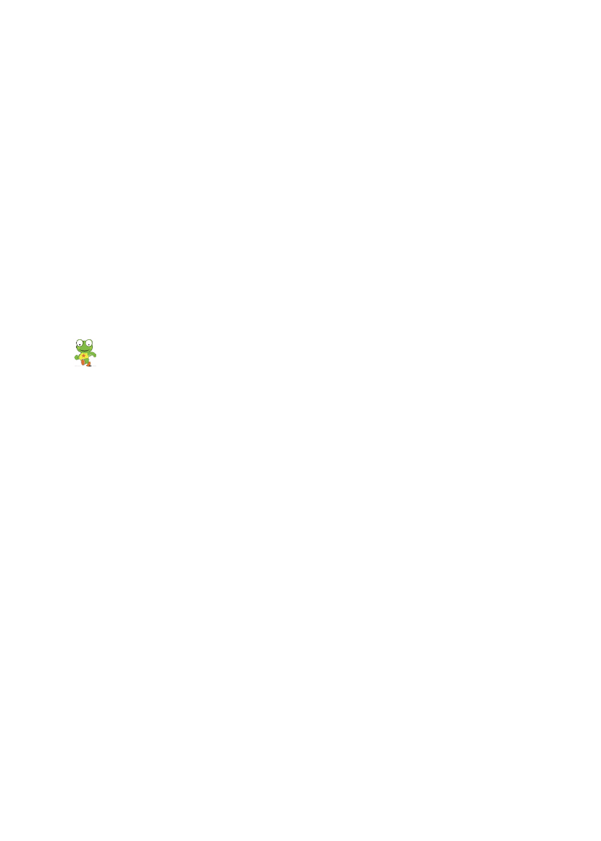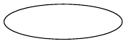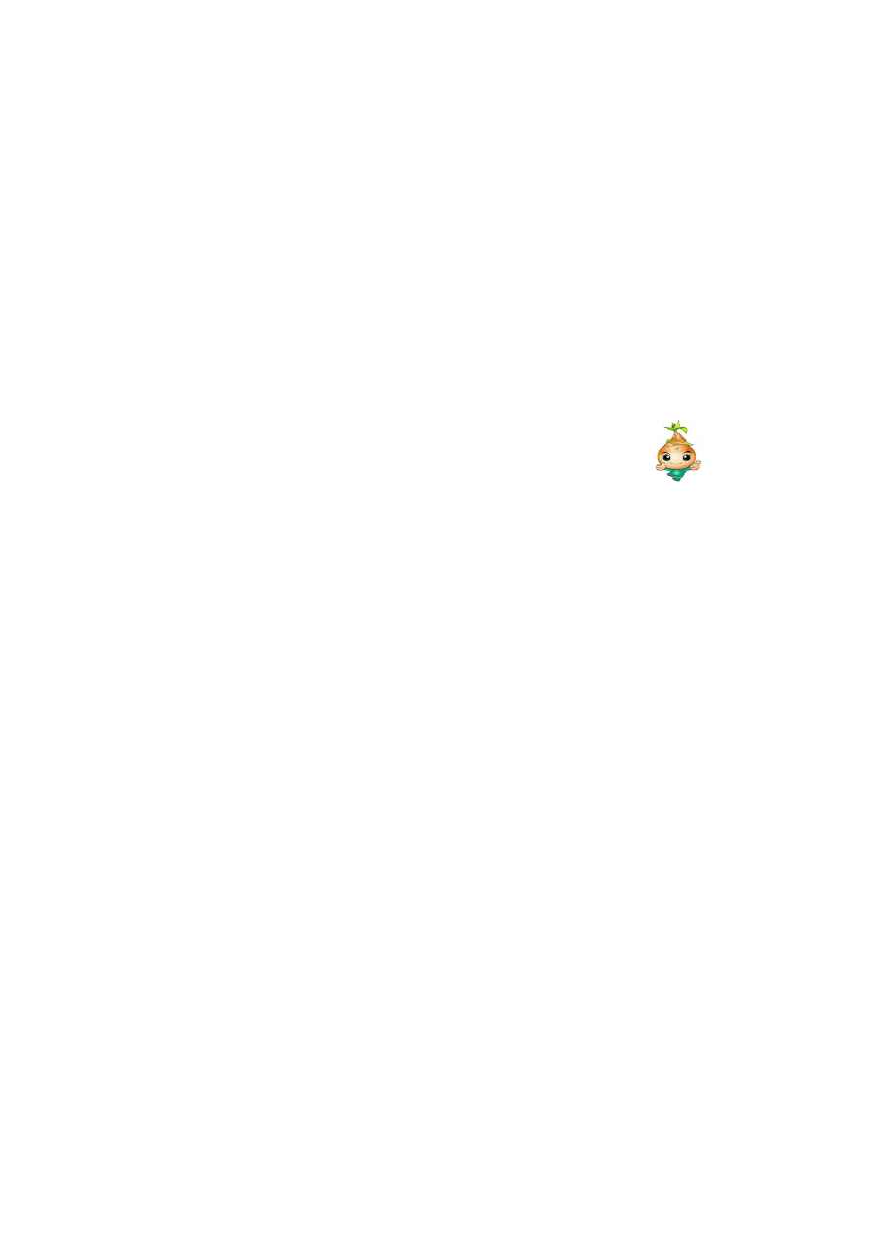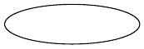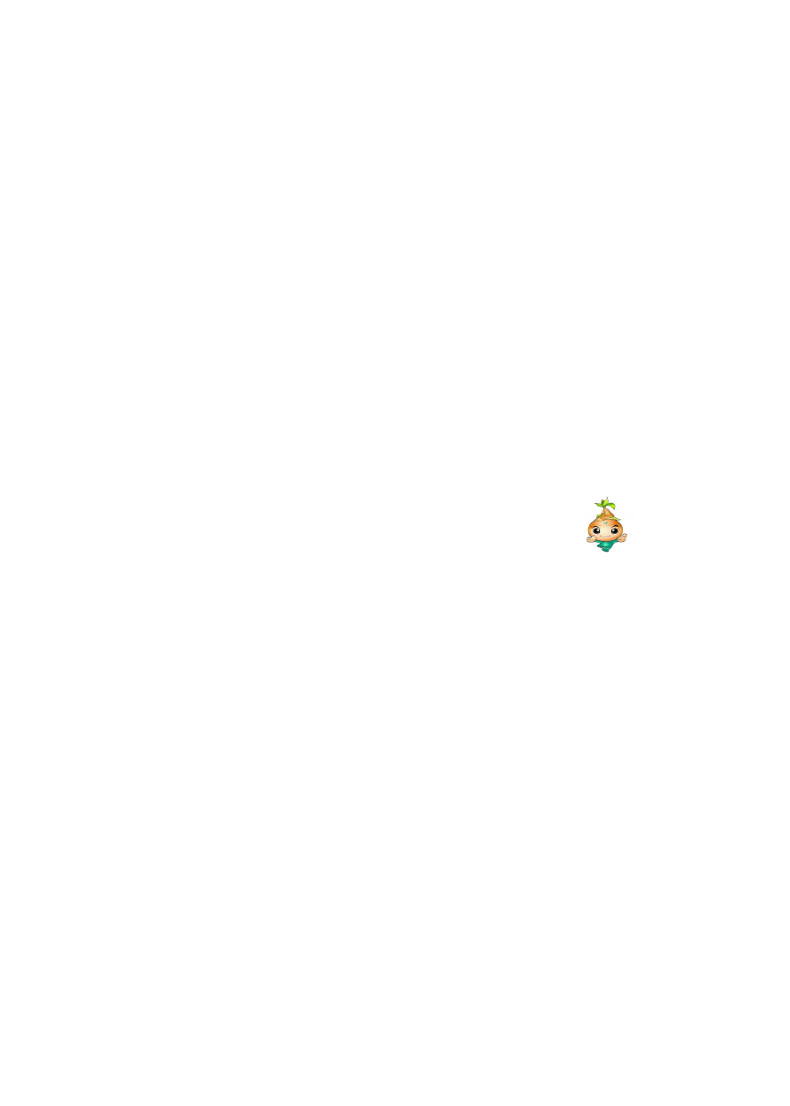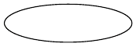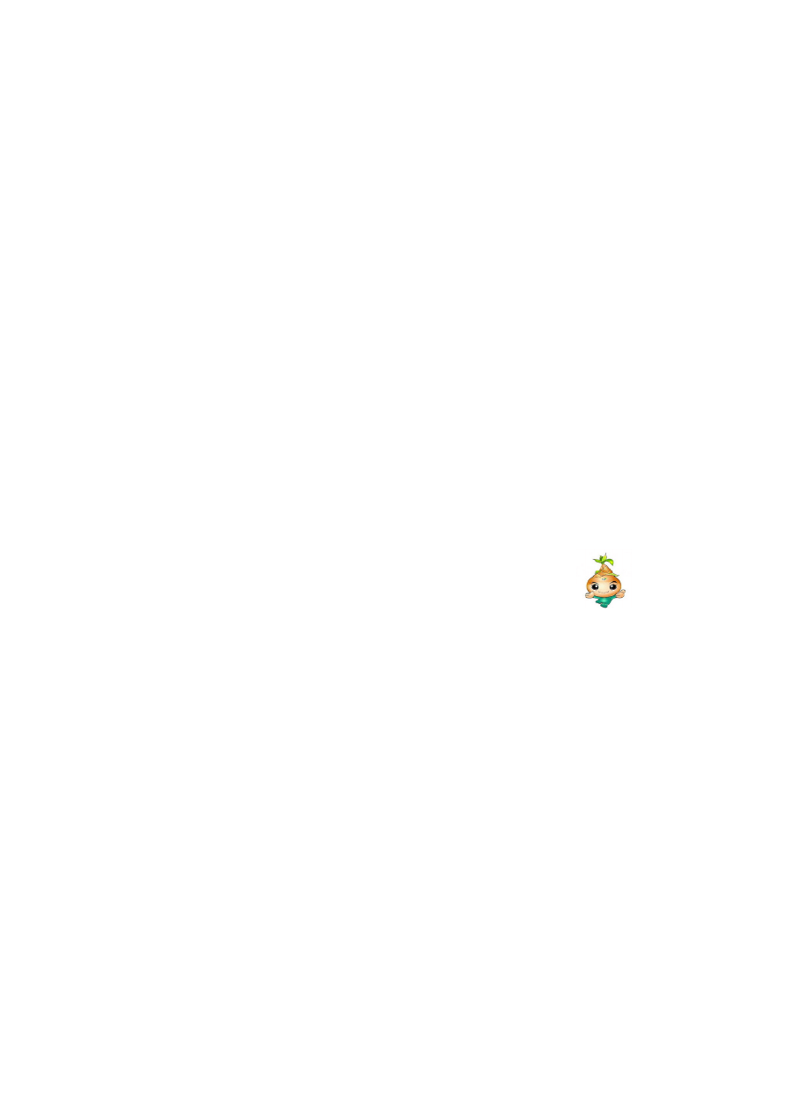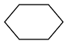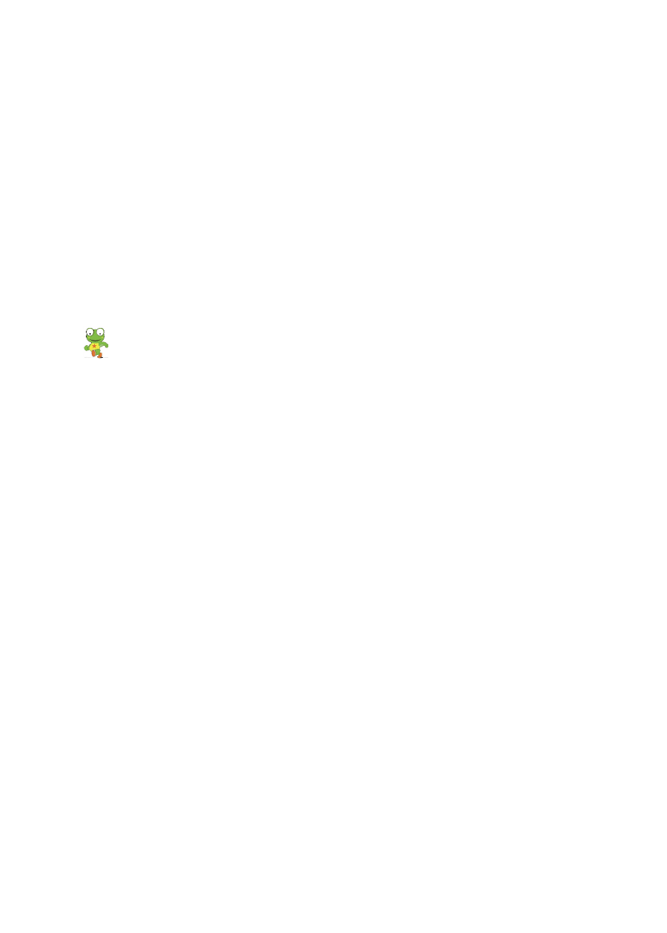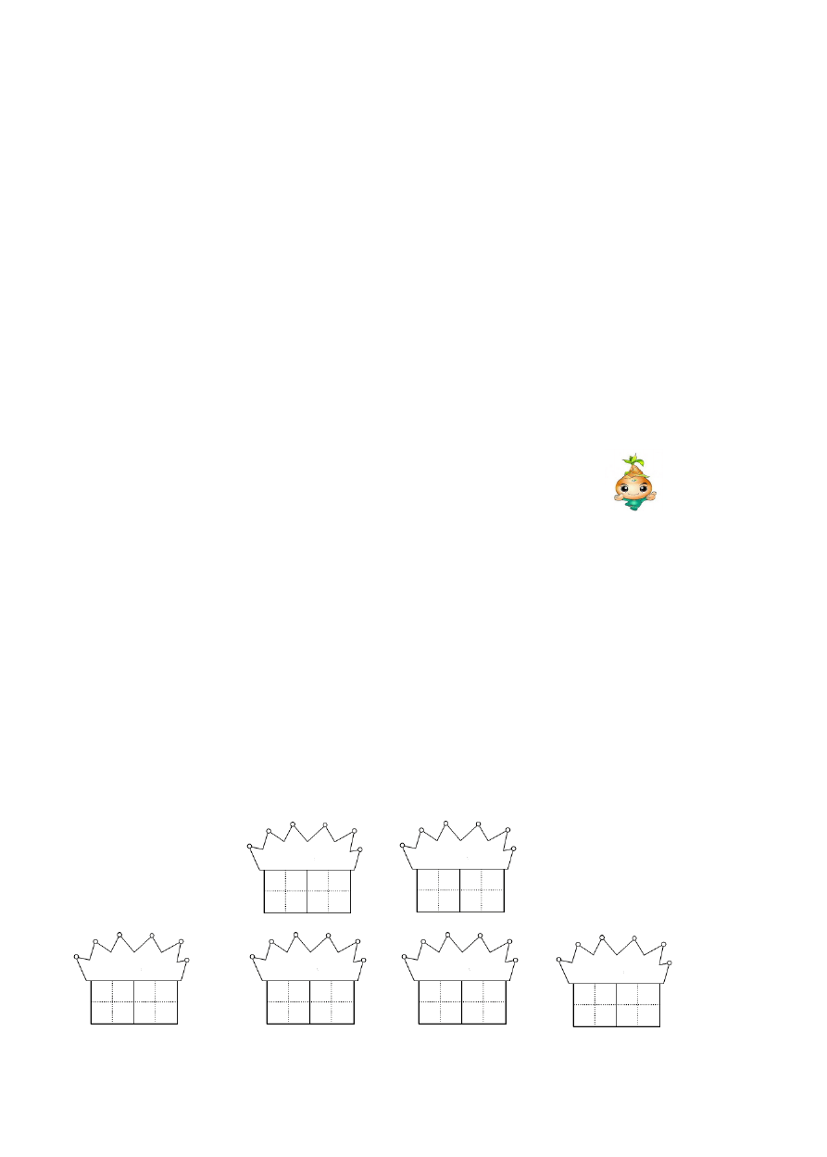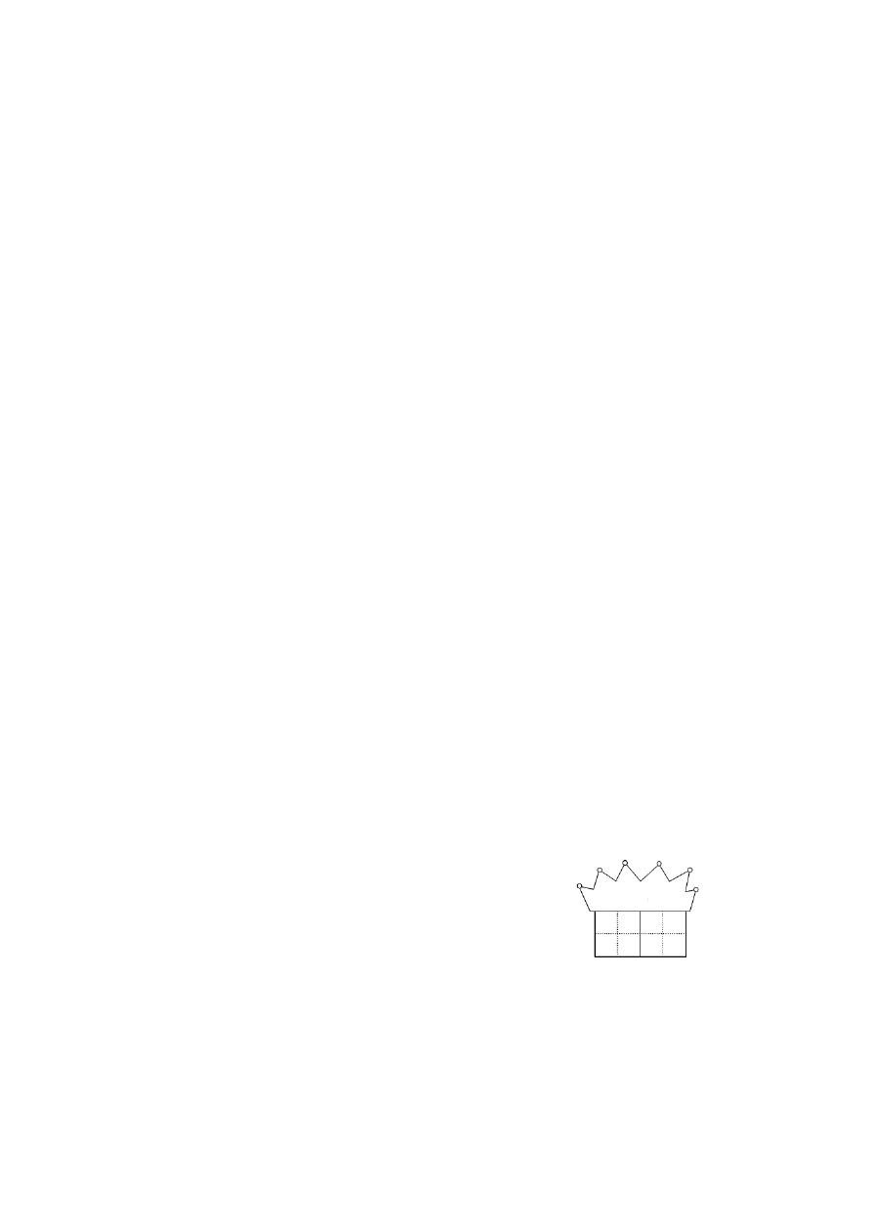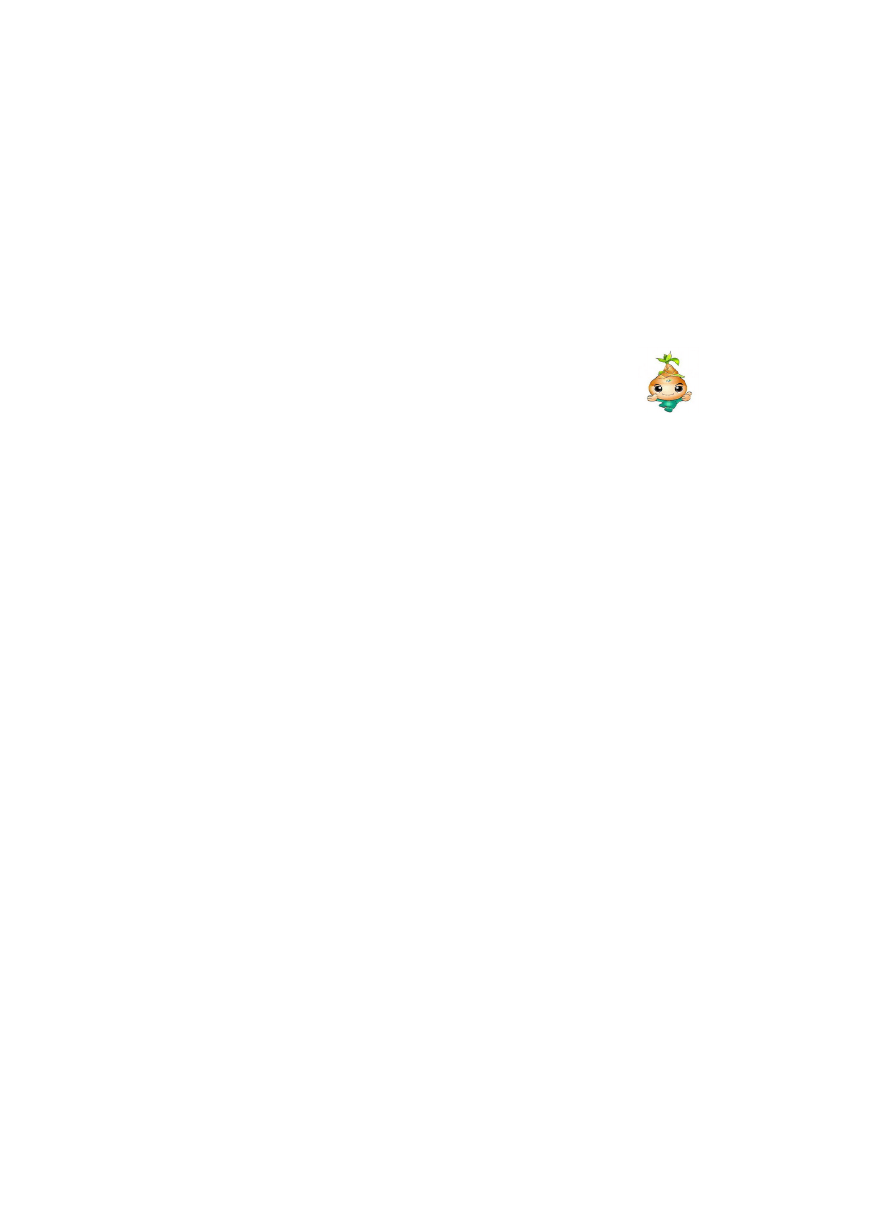精选文档

一年级下册语文科期中试卷

姓名 成绩
一、基础知识。（70 分）
1、 把词语与相对应的音节连起来。（5 分）

春风 zài jiàn

再见 chūn fēng

夜色 kuài lè

孤单 yè sè

gū dān
快乐

2、在括号里写出相应的大写字母。（8 分）

b( | ) q( | ) h( | ) d( | )
f( | ) n( | ) p( | ) r( | )

3、看拼音，写词语。（8 分）

dà mǐ gù xiāng cǎo dì kàn jiàn

hěn duō guó wáng kāi huì tài yáng

4、小小魔术师。（6 分）
精选文档

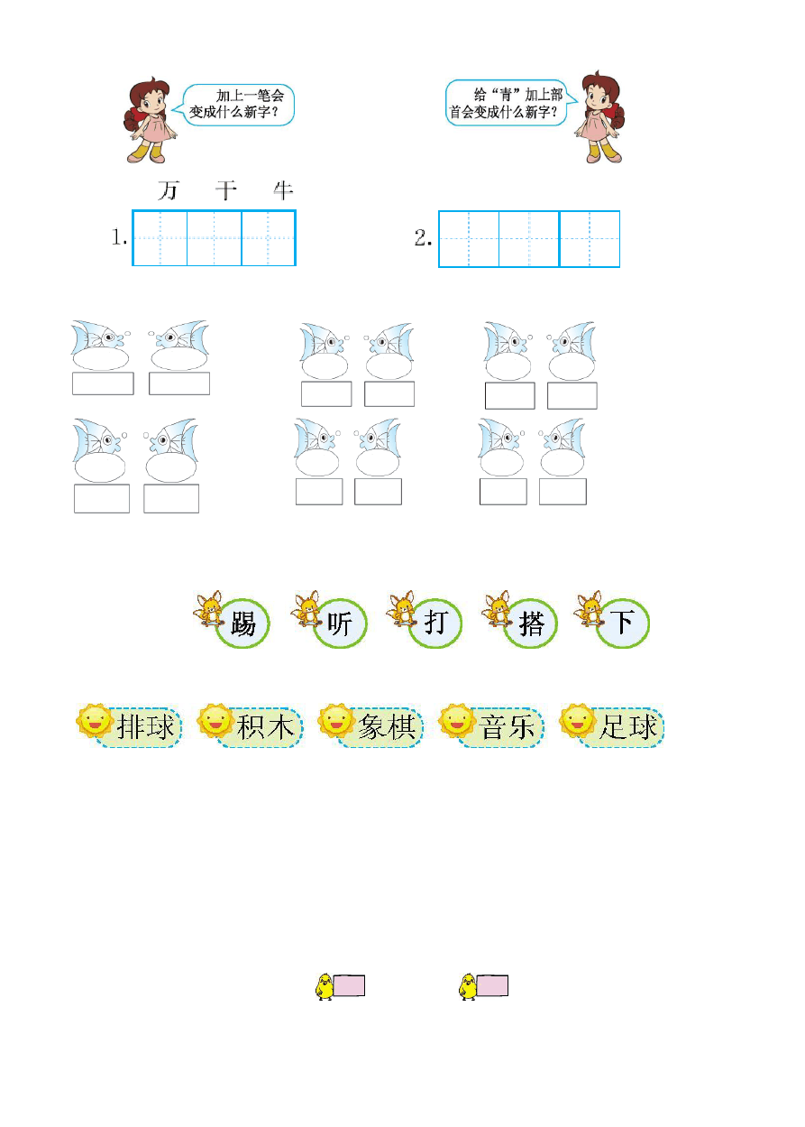
精选文档

5、辨字组词。（12 分）

广 厂 千 十 叶 什

里 力 金 全 因 田

6.、好朋友,手拉手。（5 分）

7、选择合适的量词填空。(填序号)(6 分)

A．辆 B．棵 C．架 D．本 E．匹 F．个一( )车 一( )马 一( )书
一( )树 一( )故事 一( )飞机8.、选词填空。（4 分）
在 再

精选文档

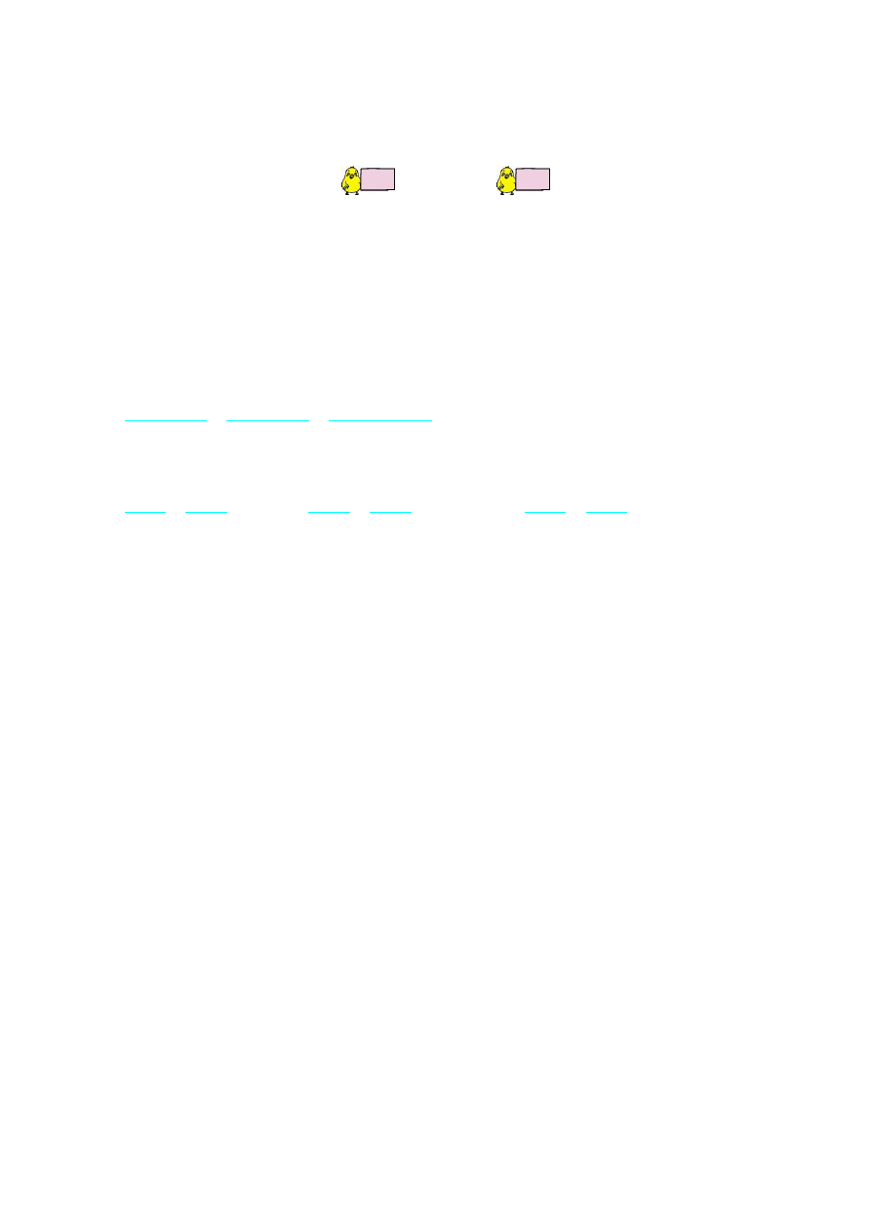
精选文档
1、我盼望能和她( )次相见。

2、鸟儿( )树上快乐的歌唱。

望 忘
3、亮亮向远方( )去,原来是奶奶来了。

4、今天,我( )记带文具盒了,怎么办呢?

9、照样子,写词语。（6 分）

1、例:白白的(AAB 式)

2、例:荡来荡去(ABAC 式)

来 去 来 去 来 去

10、根据课文内容判断对错,对的画“√”,错的画“ ” 。（6 分 ）

1、读了《小公鸡和小鸭子》这一故事,我懂得了伙伴之间要团结友爱、互相帮助。( )
2、《树和喜鹊》一文中因为树和喜鹊成了好朋友,所以树很快乐,喜鹊也很快乐。( )
3、《怎么都快乐》让我们感受到一个人是快乐的,在集体中更快乐。( )

11、我会把古诗补充完整。（4 分）

静 夜 思

（ ）前明月光, 疑是地（ ）霜。举（ ）望明月, 低头思故（ ）。
二、阅读理解。（15 分）

天 上 的 云天刚亮,妈妈就叫我起来看天上的云。
精选文档

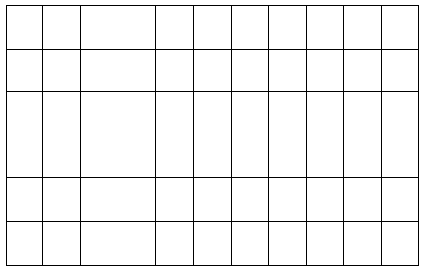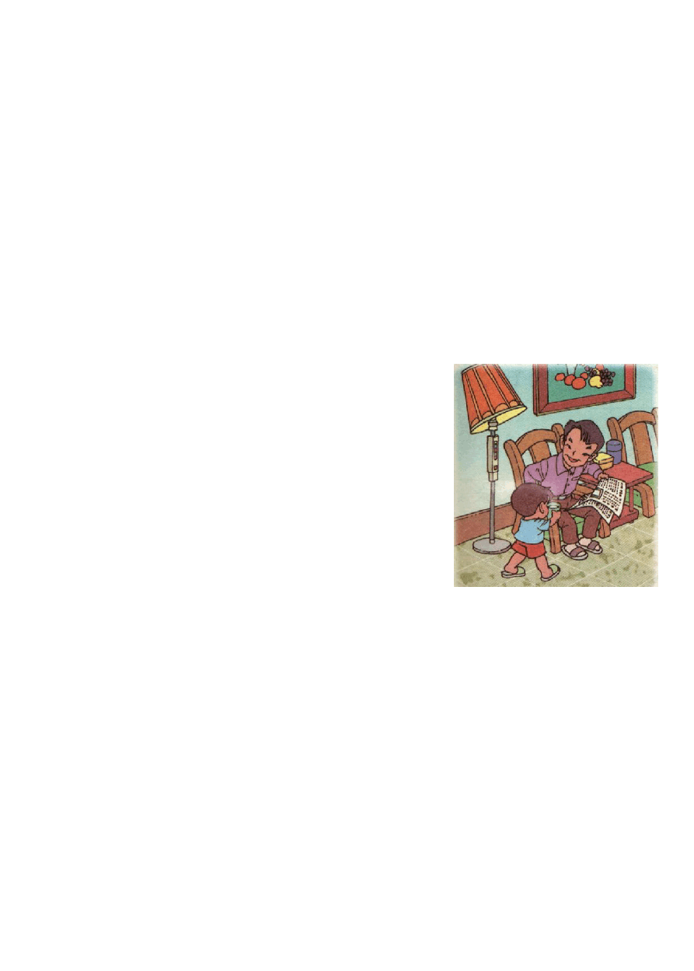精选文档
我走出来一看,天上的云可真奇怪。有的像红红的花,有的像白白的羊,有的像力气最大的象。
天上的云可真有趣。

1、短文共有 个自然段。第 自然段是写云的样子。（2 分）

2、天上的云有的像 ,有的像 ,有的像 。（6 分）

3、天上的云真 ,也真 。（4 分）

4、写写你心中的云的样子。（3 分）

三、 写话训练。（15 分）
仔细观察图画，看看图画上都有谁？他们都在干什么？请用两三句话写下来。

精选文档

以上内容仅为本文档的试下载部分，为可阅读页数的一半内容。如要下载或阅读全文，请访问：https://d.book118.com/105202022040011043

